**Flávio Eduardo Oliveira e Silva – 2017018013**

**3 - Código de Huffman:**

**1º Passo: Ordenar em ordem crescente de frequência:**

|  |  |  |  |  |  |  |  |  |  |  |  |  |
| --- | --- | --- | --- | --- | --- | --- | --- | --- | --- | --- | --- | --- |
| **P** | **R** | **F** | **V** | **S** | **N** | **H** | **D** | **M** | **I** | **O** | **E** | **A** |
| **1** | **1** | **2** | **2** | **2** | **3** | **4** | **4** | **6** | **6** | **8** | **10** | **15** |

**2º Passo: Juntar dois caracteres de menor frequência:**

|  |  |  |  |  |  |  |  |  |  |  |  |
| --- | --- | --- | --- | --- | --- | --- | --- | --- | --- | --- | --- |
| **P+R** | **F** | **V** | **S** | **N** | **H** | **D** | **M** | **I** | **O** | **E** | **A** |
| **2** | **2** | **2** | **2** | **3** | **4** | **4** | **6** | **6** | **8** | **10** | **15** |

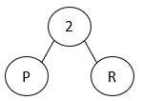

**3º Passo: Juntar outros dois caracteres de menor frequência:**

|  |  |  |  |  |  |  |  |  |  |  |
| --- | --- | --- | --- | --- | --- | --- | --- | --- | --- | --- |
| **P+R** | **S** | **N** | **F+V** | **H** | **D** | **M** | **I** | **O** | **E** | **A** |
| **2** | **2** | **3** | **4** | **4** | **4** | **6** | **6** | **8** | **10** | **15** |

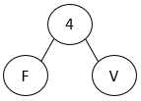

**4º Passo: Juntar um caracter com um conjunto de caracteres de menor frequência:**

|  |  |  |  |  |  |  |  |  |  |
| --- | --- | --- | --- | --- | --- | --- | --- | --- | --- |
| **N** | **P+R+S** | **F+V** | **H** | **D** | **M** | **I** | **O** | **E** | **A** |
| **3** | **4** | **4** | **4** | **4** | **6** | **6** | **8** | **10** | **15** |

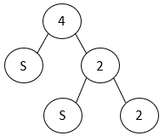

**5º Passo: Juntar outros dois caracteres de menor frequência:**

|  |  |  |  |  |  |  |  |  |
| --- | --- | --- | --- | --- | --- | --- | --- | --- |
| **P+R+S** | **F+V** | **D** | **M** | **I** | **N+H** | **O** | **E** | **A** |
| **4** | **4** | **4** | **6** | **6** | **7** | **8** | **10** | **15** |

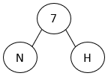

**6º Passo: Juntar um caracter com um conjunto de caracteres de menor frequência:**

|  |  |  |  |  |  |  |  |
| --- | --- | --- | --- | --- | --- | --- | --- |
| **P+R+S** | **M** | **I** | **N+H** | **F+V+D** | **O** | **E** | **A** |
| **4** | **6** | **6** | **7** | **8** | **8** | **10** | **15** |

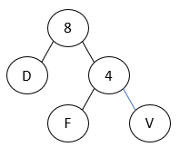

**7º Passo: Juntar um caracter com um conjunto de caracteres de menor frequência:**

|  |  |  |  |  |  |  |
| --- | --- | --- | --- | --- | --- | --- |
| **I** | **N+H** | **F+V+D** | **O** | **P+R+S+M** | **E** | **A** |
| **6** | **7** | **8** | **8** | **10** | **10** | **15** |

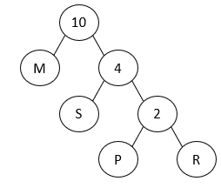

**8º Passo: Juntar um caracter com um conjunto de caracteres de menor frequência:**

|  |  |  |  |  |  |
| --- | --- | --- | --- | --- | --- |
| **F+V+D** | **O** | **P+R+S+M** | **E** | **N+H+I** | **A** |
| **8** | **8** | **10** | **10** | **13** | **15** |

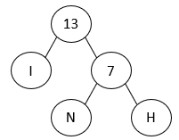

**9º Passo: Juntar um caracter com um conjunto de caracteres de menor frequência:**

|  |  |  |  |  |
| --- | --- | --- | --- | --- |
| **P+R+S+M** | **E** | **N+H+I** | **A** | **F+V+D+O** |
| **10** | **10** | **13** | **15** | **16** |

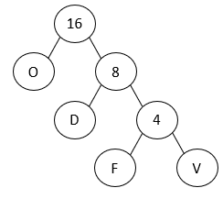

**10º Passo: Juntar um caracter com um conjunto de caracteres de menor frequência:**

|  |  |  |  |
| --- | --- | --- | --- |
| **N+H+I** | **A** | **F+V+D+O** | **P+R+S+M+E** |
| **13** | **15** | **16** | **20** |

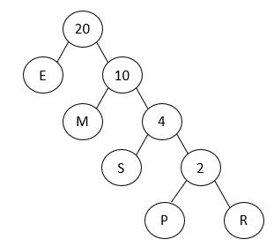

**11º Passo: Juntar um caracter com um conjunto de caracteres de menor frequência:**

|  |  |  |
| --- | --- | --- |
| **F+V+D+O** | **P+R+S+M+E** | **N+H+I+A** |
| **16** | **20** | **28** |

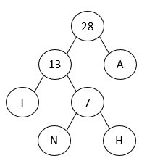

**12º Passo: Juntar um caracter com um conjunto de caracteres de menor frequência:**

|  |  |
| --- | --- |
| **N+H+I+A** | **P+R+S+M+E+F+V+D+O** |
| **28** | **36** |

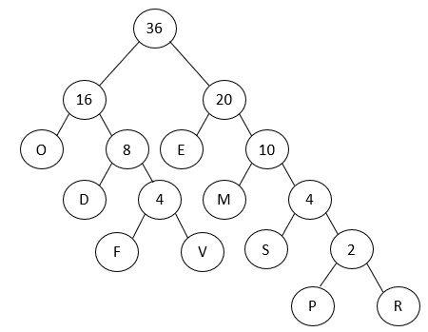

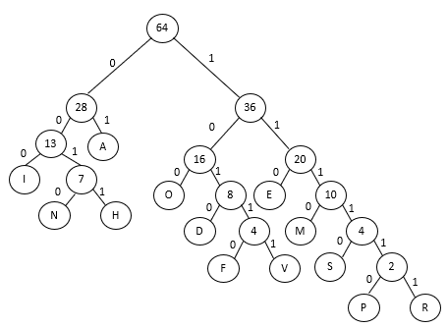**13º Passo: Juntar um caracter com um conjunto de caracteres de menor frequência:**

|  |
| --- |
| **P+R+S+M+E+F+V+D+O+N+H+I+A** |
| **64** |

A árvore de Huffman está gerada, com ela é possivel codificar a mensagem “aprovafoiadiada”:

|  |  |  |  |  |  |  |  |  |  |  |  |  |
| --- | --- | --- | --- | --- | --- | --- | --- | --- | --- | --- | --- | --- |
| **P** | **R** | **F** | **V** | **S** | **N** | **H** | **D** | **M** | **I** | **O** | **E** | **A** |
| **111110** | **111111** | **10110** | **10111** | **11110** | **10** | **0011** | **1010** | **1110** | **000** | **100** | **110** | **01** |

Codificação da mensagem:

0111111011111110010111011011010000001101000001101001

**4 – Algoritmo:**

Min_Env(p,n)

1. num_min_envolp <- 0,j <- n

2. MergeSort(p,n)

3. para i <- 1 até i<= j faça

4. se (p[i] + p[j] <=1)

5. entao i<- i+1

6. j <- j-1

7. num_min_envolp <- num_min_envolp + 1

8. devolve num_min_envolp

**Consumo de tempo: O(nlgn)**

|  |  |
| --- | --- |
| Linhas | Consumo |
| 1 | O(1) |
| 2 | O(ngln) |
| 3 | O(n) |
| 4 | O(n) |
| 5 | 0 |
| 6 | O(n) |
| 7 | O(n) |
| 8 | O(1) |

Considerando o pior caso que todos os envelopes conterão apenas um livro, todos os livros conterão pesos muito altos, não tornando possível colocá-los junto com outros dentro dos envelopes, portanto, a linha 5 nunca será executada.

Cálculo**: 2.O(1) + O(nlgn) + 4.O(n) + 0 = O(nlgn)**

A linha 3 garante que todos os pesos dos livros serão verificados e as linhas 5 e 6 garantem que o algoritmo tem parada.

A linha 4 sempre verificará se é possível colocar o livro de peso[i] com o livro de peso[j] no mesmo envelope, de forma que não esceda o peso 1 e obtenha-se o número mínimo de envelopes. A linha 7 contabilizará o número mínimo de envelopes que serão precisos o qual é retornado pela linha 8.

O algoritmo é do tipo guloso, pois ele sempre vai colocar no envelope o livro de pesop[j] junto ao livro de peso[i] caso a soma de seus pesos for menor ou igual a 1. Caso contrário, o livro de p[j] ficará sozinho no envelope e a execução continua comparando-se o peso de p[i] com p[j-1]. Logo, no fim da execução, ele retorna o menor número possível de envelopes.